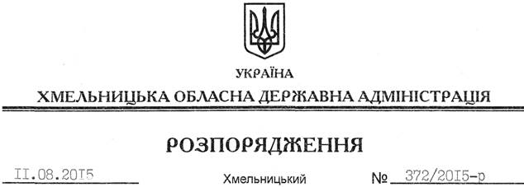

Про припинення договорів оренди земельних ділянок

На підставі статей 6, 21, 39 Закону України “Про місцеві державні адміністрації”, статей 17, 122 Земельного кодексу України, статті 31 Закону України “Про оренду землі”, враховуючи звернення Хмельницької об’єднаної державної податкової інспекції Головного управління Державної фіскальної служби у Хмельницькій області, зареєстроване в облдержадміністрації 08.07.2015 року за № 99/4573-11-14/2015, та ухвалу Господарського суду Хмельницької області від 25 червня 2015 року у справі № 13/5025/513/11:
1. Припинити договір оренди земельної ділянки площею 88,1700 га, що розташована за межами населених пунктів Дзеленецької сільської ради Волочиського району, укладений між Волочиською районною державною адміністрацією та ФГ “Відродження”, що зареєстрований у Волочиській філії ДЗК, про що у Державному реєстрі земель вчинено запис від 18.06.2004 року за № 37, у зв’язку із ліквідацією юридичної особи-орендаря.
2. Припинити договір оренди земельної ділянки водного фонду (ставка) загальною площею 3,3554 га, що розташована за межами населених пунктів Дзеленецької сільської ради Волочиського району, укладеного між Волочиською районною державною адміністрацією та ФГ “Відродження”, що зареєстрований у Волочиському районному відділі ДП ХРЦ ДЗК, про що у Державному реєстрі земель вчинено запис від 06.12.2006 року за № 040675000001.
3. Волочиській районній державній адміністрації забезпечити в установленому порядку державну реєстрацію припинення договорів оренди земель, зазначених у пунктах 1 та 2 цього розпорядження.
4. Контроль за виконанням цього розпорядження покласти на заступника голови облдержадміністрації відповідно до розподілу обов’язків.

Голова адміністрації М.Загородний

